Материально-техническое обеспечение и оснащенность образовательного процесса
Большая роль в эффективности качества воспитательно - образовательного процесса детского сада отводится материально- техническому обеспечению ДОУ и оснащённости образовательного процесса. В нашем детском саду созданы все условия для полноценного развития детей.
Здание ДОУ 1950 году стал функционировать, как дошкольное учреждение, строение кирпичное. Функционирует 4 возрастные группы. Территория дошкольного учреждения хорошо озеленена, разбиты цветники и клумбы, огород. Территория детского сада ограждена забором. Детский сад имеет все виды благоустройства: водопровод, канализацию, отопление.
Работа всего персонала ДОУ направлена на создание комфорта, уюта, положительного эмоционального климата воспитанников. Материально-техническое оснащение и оборудование, пространственная организация среды ДОУ соответствуют санитарно-гигиеническим требованиям. Условия труда и жизнедеятельности детей созданы в соответствии с требованиями охраны труда. Материальная база в ДОУ и предметно-развивающая среда в групповых комнатах создана с учётом «Федеральных государственных требований к созданию предметно-развивающей среды, обеспечивающих реализацию основной общеобразовательной программы дошкольного образования» (Приказ МО и науки РФ от 23 ноября 2009 г. № 655 "Об утверждении и введении в действие федеральных государственных требований к структуре основной общеобразовательной программы дошкольного образования»). Материальная база периодически преобразовывается, трансформируется, обновляется для стимулирования физической, творческой, интеллектуальной активности детей. Все это позволяет педагогам организовывать работу по сохранению и укреплению здоровья детей, созданию положительного психологического климата в детских коллективах, а также по всестороннему развитию каждого ребенка.
Сведения о наличии оборудованных помещений
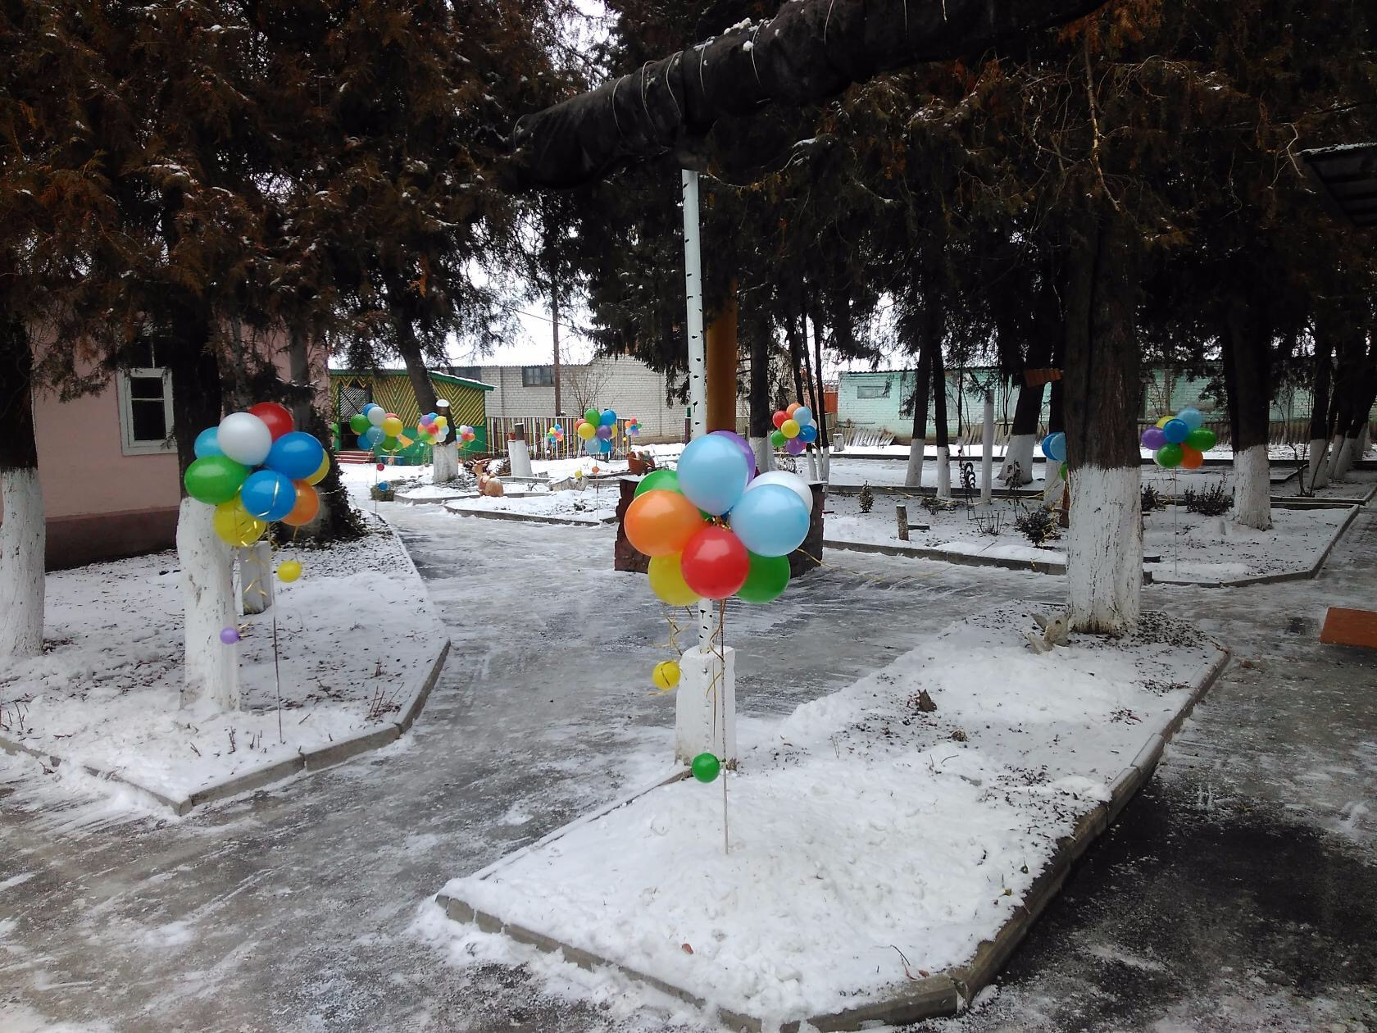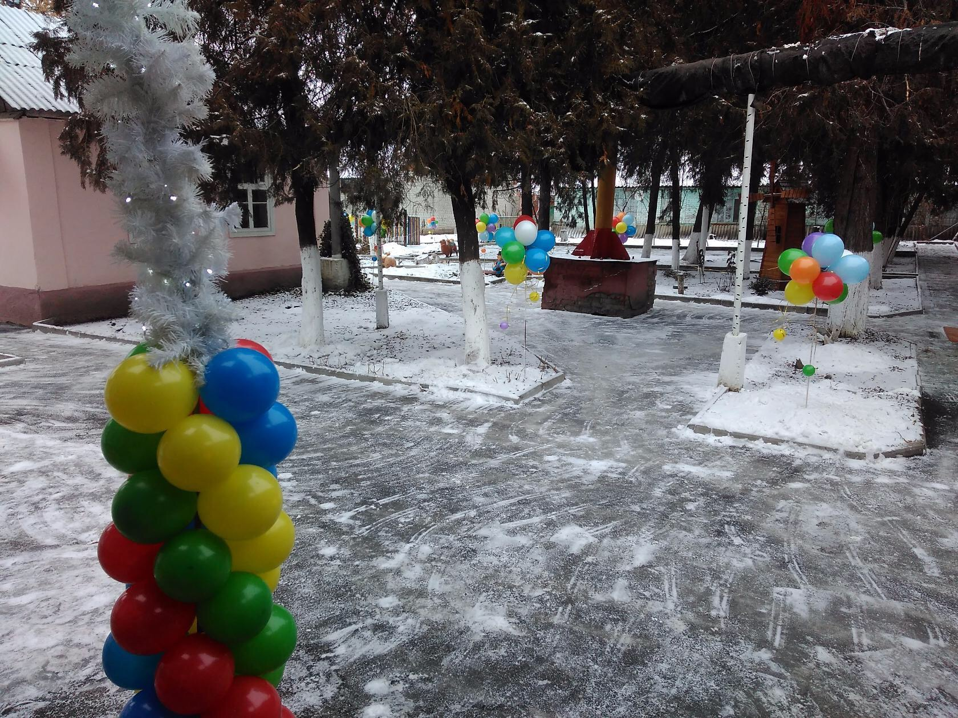
Охрана здоровья воспитанников
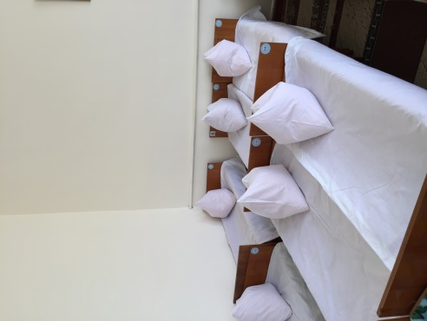
Медицинское обслуживание

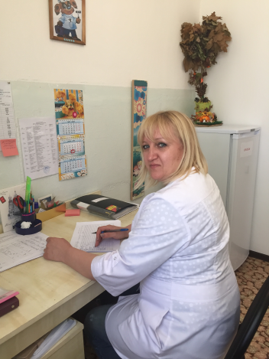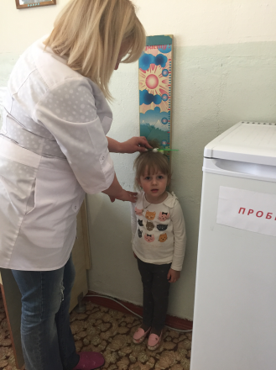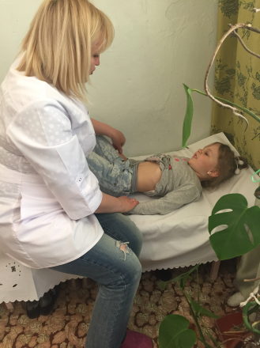
Условия питания
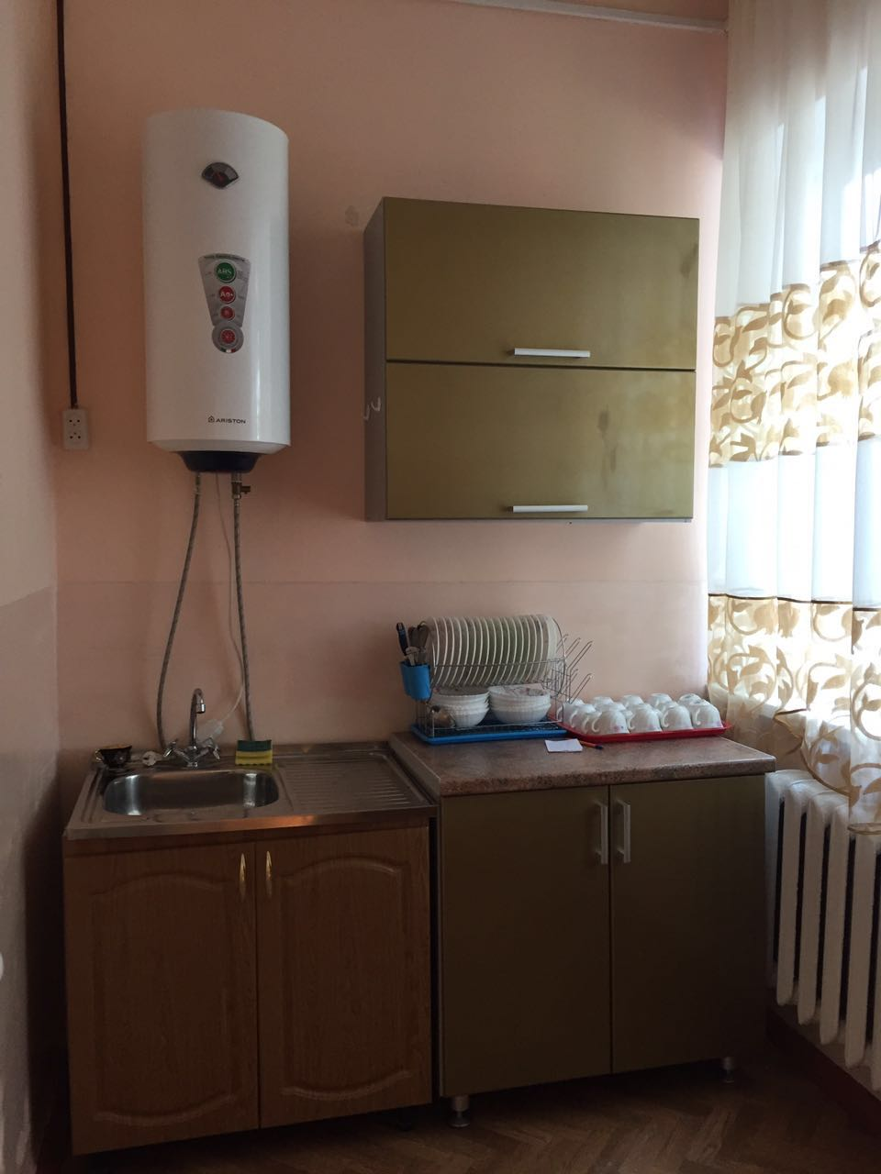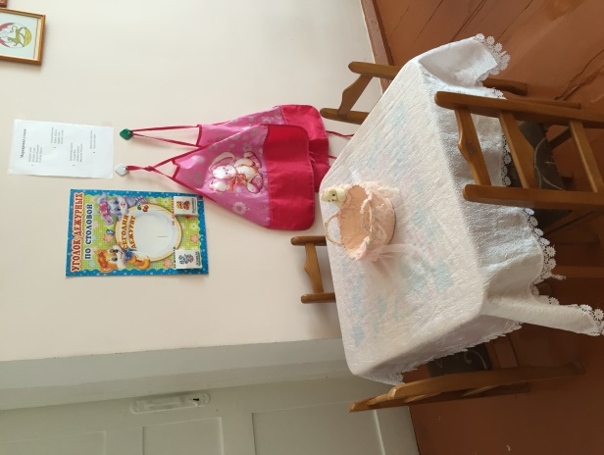
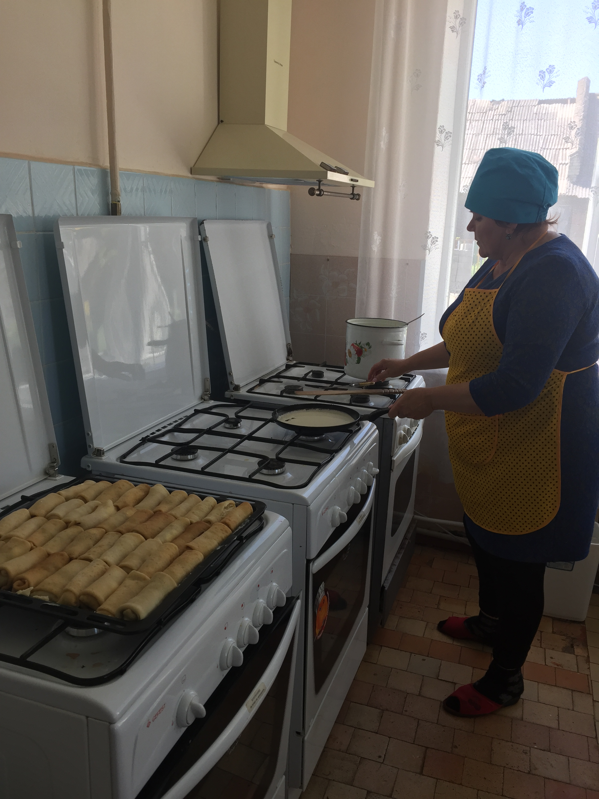

Групповые комнаты.
Организованная предметная среда в детском саду предполагает гармоничное соотношение материалов, окружающих ребенка в детском саду, с точки зрения количества, разнообразия, неординарности, изменяемости. В нашем детском саду постоянно поддерживаются все условия для оптимально–результативной организации образовательного процесса.
В групповых комнатах пространство организовано таким образом, чтобы было достаточно места для занятий игровой и учебной деятельностью. Помещения групп детского сада оснащены детской и игровой мебелью, соответствующей по параметрам возрасту воспитанников. Групповые помещения ДОУ имеют комнату для раздевания, игровую, спальную и туалетную комнаты. Созданная с учетом возрастных особенностей детей и современными требованиями, развивающая среда в группах формирует игровые навыки у детей и способствует развитию личности дошкольника. В целом она организована так, чтобы материалы и оборудование, необходимые для осуществления любой деятельности были доступны детям и убирались ими на место самостоятельно, что дает возможность обеспечивать в группах порядок и уют. При создании предметно-развивающей среды в групповых комнатах также учтена поло ролевая специфика. Созданы игровые уголки для проведения сюжетно-ролевых игр, в каждой группе имеются уголки изо деятельности, театрализованной деятельности, музыкальные и физкультурные уголки для самостоятельной деятельности детей. Всё это позволяет успешно решать педагогические задачи и создаёт все условия для физического, эстетического и экологического воспитания. В качестве ориентиров для подбора материалов и оборудования в группах выступают общие закономерности развития ребёнка на каждом возрастном этапе. Подбор материалов и оборудования осуществляется для тех видов деятельности ребёнка, которые в наибольшей степени способствуют решению развивающих задач на этапе дошкольного детства (игровая, продуктивная, познавательно-исследовательская деятельности), а также с целью активизации двигательной активности ребёнка. Все материалы и оборудование имеют сертификат качества и отвечают гигиеническим, педагогическим и эстетическим требованиям.
- В каждой возрастной группе есть «зеленые уголки» с различными видами растений, собраны коллекции и гербарии. Имеющийся в ДОУ материал и правильная его организация способствует, таким образом, формированию у детей бережного и уважительного отношения к живой природе и удовлетворению интереса детей к «братьям нашим меньшим».
- В каждой возрастной группе имеются дидактические игры, пособия, методическая и художественная литература, необходимая для организации разных видов деятельности детей.
- В каждой группе имеются разные виды театров, ширмы для показа кукольного театра, игр - драматизаций, атрибуты для режиссерских игр.
- В группах имеются аудиотеки, которые помогают созданию музыкальной эмоционально насыщенной среды на занятиях и в свободной деятельности детей. Оборудованы центры музыкального развития детей, содержащие музыкально- дидактические игры и пособия, детские музыкальные игры, разнообразные атрибуты.
- Приемные имеют информационные стенды для родителей, постоянно действующие выставки детского творчества.
Предметно-развивающая среда в групповых помещениях, обеспечивает реализацию основной образовательной программы МДОУ, включает совокупность образовательных областей, обеспечивающих разностороннее развитие детей с учетом их возрастных и индивидуальных особенностей по основным направлениям –физическому, социально-личностному, познавательно – речевому и художественно-эстетическому, а так же совместную деятельность взрослого и ребенка и свободную самостоятельную деятельность самих детей.

Музыкально - физкультурный зал.
В нашем детском саду созданы условия для полноценной двигательной деятельности детей, формирования основных двигательных умений и навыков, повышения функциональных возможностей детского организма, развития физических качеств и способностей. Для этого оборудован музыкальный зал, совмещённый с физкультурным залом. Здесь проводятся музыкальные и физкультурные занятия, гимнастика, досуги, праздники и развлечения.
Для удобства и координации работы физкультурных и музыкальных мероприятий, зал работает по специальному графику.
В зале имеется оборудование для занятий спортом (гимнастические палки, разные мячи, обручи, кегли, скакалки, дуги, клюшки и т.д.) Для создания эмоционального настроя детей в зале имеется синтезатор, музыкальный центр.
Медицинский кабинет.
Одной из главных задач нашего детского сада является сохранение и укрепление здоровья детей. Решению этой задачи подчинена вся деятельность ДОУ и её сотрудников. Медицинский кабинет оснащен частичным необходимым оборудованием. Постоянно контролируется выполнение режима, карантинных мероприятий, проводится лечебно-профилактическая работа с детьми. Ведется постоянный контроль за освещением, температурным режимом в ДОУ, за питанием.

Организация питания в ДОУ.
Рациональное питание является одним из основных факторов внешней среды. Оно оказывает самое непосредственное влияние на жизнедеятельность, рост, состояние здоровья ребенка. Правильное, сбалансированное питание, отвечающее физиологическим потребностям растущего организма, повышает устойчивость к различным неблагоприятным воздействиям.
Закупка продуктов питания производится по договорам с поставщиками. Все продукты имеют санитарно-эпидемиологическое заключение. Качество продуктов проверяется завхозом. Не допускаются к приему в ДОУ пищевые продукты без сопроводительных документов, с истекшим сроком хранения и признаками порчи.
В детском саду осуществляется сбалансированное питание в соответствии с возрастными и физиологическими потребностями детей. В меню представлены разнообразные блюда. В ежедневный рацион питания включены овощи и фрукты.
Готовая пища выдается только после снятия пробы и соответствующей записи. В правильной организации питания детей большое значение имеет создание благоприятной и эмоциональной окружающей обстановке в группе. Группы обеспечены соответствующей посудой, удобными столами. Воспитатели приучают детей к чистоте и опрятности при приеме пищи. Организация питания находится под постоянным контролем у администрации детского сада.
Пищеблок ДОУ оборудован моечными ваннами, стеллажами для посуды, раковиной для мытья рук, водонагревателем, контрольными весами, газовыми плитами с духовым шкафом, разделочными столами, стол для хлеба, шкафом для посуды, холодильником.
В ДОУ имеется кладовая для хранения продуктов питания.

Прачечная ДОУ.
Прачечная оборудована стиральной машиной с автоматическим управлением, имеется гладильный стол, электрический утюг.
Территория ДОУ.
Территория ДОУ достаточна для организации прогулок и игр детей на открытом воздухе. Каждая возрастная группа детей имеет свой участок. Все участки имеют свои цветники. Обеспеченность ДОУ отведенной ему территорией, его оборудование и оснащение, соответствует нормативам. Игровые площадки оборудованы игровыми сооружениями в соответствии с возрастом: песочницами, горками, лесенками, домиками, машинами и др. На территории детского сада произрастают разнообразные породы деревьев и кустарников; разбиты цветники и клумбы, имеется огород. В теплый период года огород и цветники используются для проведения с детьми наблюдений, опытно-экспериментальной работы, организации труда в природе. На территории ДОУ имеется площадка с разметкой по правилам дорожного движения, на которой проводятся занятия, практикумы и развлечения по правилам дорожного движения. Часть территории ДОУ оборудована под физкультурную площадку, для проведения физкультурных занятий, гимнастики в теплый период года, праздников и развлечений, а также для самостоятельной двигательной деятельности детей.
Педагоги совместно с родителями постоянно проявляют заботу и принимают активное участие в косметических ремонтах, в создании оптимальной развивающей среды, в своевременном обновлении и пополнении, игрового и спортивного оборудования в соответствии с требованиями реализуемой программы и СанПиН.

Внешние связи МДДОУ
- Детская поликлиника
- МБОУ «СОШ № 1 имени П. В. Масленикова»
- МБОУ «СОШ № 2»
- Дом культуры
- Библиотека
- Музыкальная школа искусств
- Администрация местного самоуправления
Таким образом, в нашем ДОУ по возможности созданы условия для всестороннего развития личности ребенка. Содержание предметно-развивающей среды соответствует интересам мальчиков и девочек, периодически изменяется, варьируется, постоянно обогащается с ориентацией на поддержание интереса детей, на обеспечение «зоны ближайшего развития», на индивидуальные возможности детей.
